Título em português
Título em inglês

Nome completo do Autor, Filiação Institucional, email
Nome completo do Autor, Filiação Institucional, email
Nome completo do Autor, Filiação Institucional, email
Nome completo do Autor, Filiação Institucional, email
Nome completo do Autor, Filiação Institucional, email

Resumo: O resumo deverá apresentar em sua estrutura quatro elementos básicos, sendo eles: uma breve introdução; objetivo do trabalho; procedimentos metodológicos e; principais resultados. Este deverá conter no máximo 200 (duzentas) palavras em espaço simples (Fonte: Arial/Times New Roman, Tamanho: 10, justificado). Abaixo do resumo deverão constar as Palavras-chave (Fonte: Arial Tamanho: 10) com no mínimo (03) ou no máximo (05) palavras. As palavras-chave devem ser separadas por ponto-e-vírgula, e ao fim não deve conter ponto final. Em seguida, o texto do trabalho deverá ser escrito em (Fonte: Arial, Tamanho: 12), espaçamento 1,5pts e 6pts entre parágrafos, e entre tópicos “uma linha em branco”. O trabalho em deverá ter de 4.000 a 8.000 palavras. Exclui-se deste volume de palavras os elementos pós-textuais (referências).

Palavras-chave: Logística; Produção; Administração

Abstract: The summary should present in its structure of four basic elements, namely: a brief introduction; study objective; methodological procedures and; major results. This should contain a maximum of 200 (two hundred) words single-spaced (Font: Arial, Size: 10, justified). Below the abstract should contain the keywords (Font: Arial, Size: 10) with at least (03) or maximum (05) words. Keywords should be separated by semi-comma, and should not contain final point. Then the text of the paper should be written in (Font: Arial, Size: 12), spaced 1.5 pts and 6pts between paragraphs, between topics and a "blank line". The work should have 4,000 to 8,000 words. Excluded from this volume of words post-textual elements (references).

Keywords: Logistics; Production; Management

Introdução
O objetivo deste documento é auxiliar os autores sobre o formato a ser utilizado nos artigos submetidos ao 3º Congresso Internacional de Logística e Operações do IFSP- Campus Suzano. Este documento está escrito de acordo com o modelo indicado para os artigos, assim, serve de referência, ao mesmo tempo em que comenta os diversos aspectos da formatação. Sugere-se sua leitura atenta. Observe as instruções e formate seu artigo de acordo com este padrão. Recomenda-se, para isso, o uso dos estilos de formatação pré-definidos que constam neste documento. Para tanto, basta copiar e colar os textos do original diretamente em uma cópia deste documento.
O artigo deve ser escrito no formato do programa Microsoft Word 2003, ou superior. Devem ser submetidos no sistema dois arquivos em pdf, um com identificação dos autores e outro sem, conforme os templates disponibilizados.
Se você está lendo este documento, significa que você possui a versão adequada do programa.
Todo artigo deve iniciar sua introdução em sua segunda página.
Na sequência, passo a passo, serão especificados os detalhes da formatação.

Estrutura do Artigo
Sugere-se que o artigo submetido contenha a seguinte estrutura: (i) Introdução, (ii) Revisão de literatura, (iii) Metodologia, (iv) Análise de Resultados e Discussão, (v) Conclusões e (vi) Referências. Cada seção deverá compreender adequadamente e de forma clara e objetiva os assuntos tratados no título.

Título das seções
Os títulos das sessões do trabalho devem ser posicionados à esquerda, em negrito,
numerados com algarismos arábicos (l, 2, 3, etc.) e todas as letras em maiúscula.
Deve-se utilizar texto com fonte Arial, tamanho 12, em negrito. Não coloque ponto final nos títulos.

Subtítulos das sessões
Os subtítulos das sessões do trabalho devem ser posicionados à esquerda, numerados com algarismos arábicos em subtítulos (l.l, 1.2, 1.3, etc.) com todas as letras em maiúscula. Deve-se utilizar texto com fonte Arial, tamanho 12.

Corpo do texto
O corpo do texto deve iniciar imediatamente abaixo do título ou subtítulo das sessões. O corpo de texto utiliza fonte tipo Times New Roman, tamanho 12, justificado na direita e esquerda, com espaçamento 1,5 entre as linhas. O corpo de texto também utiliza um espaçamento de 6 pontos depois de cada parágrafo, exatamente como este parágrafo.
Notas de rodapé: as notas de rodapé podem ser utilizadas sob a formatação de fonte Arial, tamanho 10, justificado na direita e esquerda, com espaçamento simples entre as linhas.
No caso do uso de listas, deve-se usar o marcador que aparece a seguir:
- As listas devem ser justificadas na direita e na esquerda, da mesma maneira que os
- trechos de corpo de texto;
- Use ponto-e-vírgula para separar os itens de uma lista, exceto no último item;
- Recuo a esquerda de 0,63 cm, por 0,63 cm;
- Selecione “Especial: Deslocamento”;
- Espaçamento entre linhas de 1,5 linhas, selecione a opção “Não adicionar espaço entre parágrafos do mesmo estilo”;
- A lista é separada do parágrafo de texto anterior por meia linha em branco (6 pontos) e do parágrafo de corpo de texto seguinte por uma linha (12 pontos);
- Utilizar “e” após o penúltimo item da lista e;
- O estilo "Lista" pode ser usado para que a formatação pré-definida seja corretamente empregada.

É possível, também, o uso de alíneas, que obedecem às seguintes indicações:
- Cada item de alínea deve ser ordenado alfabeticamente por letras minúsculas seguidas de parênteses, como neste exemplo;
- Use ponto-e-vírgula para separar as alíneas, exceto no último item;
- Recuo a esquerda de 0,63 cm, por 0,63 cm;
- Selecione “Especial: Deslocamento”;
- Espaçamento entre linhas de 1,5 linhas, selecione a opção “Não adicionar espaço entre parágrafos do mesmo estilo”;
- A lista de alíneas é separada do parágrafo de texto anterior por meia linha em branco (6 pontos) e do parágrafo de corpo de texto seguinte por uma linha (12 pontos);
- Utilizar “e” após o penúltimo item da lista; e
- O estilo "Alínea" constante deste documento pode ser usado para a aplicação automática da formatação correta de alíneas.
No caso de nova lista de alíneas, a lista alfabética deve ser reiniciada. Veja em seu editor como fazer isso:
- Uma nova alínea, assim, recomeça a partir da letra a);
- Os itens de alínea são separados entre si por ponto-e-vírgula;
- O último item de alínea pode terminar com ponto, dependendo de como segue a escrita do texto.

Formatação de tabelas e figuras
As tabelas, quadro e figuras devem possuir títulos (cabeçalhos) localizados na parte superior antecedidos da palavra que o designa (tabela, figura, esquema, fluxograma, quadro, imagem, etc.), seguidos do número de ordem de ocorrência no texto, em algarismos arábicos e travessão, que serve para separação do título.
O título da tabela deve indicar a natureza e abrangência geográfica e temporal dos dados numéricos, não deve conter abreviações, apenas descrição por extenso de forma clara e objetiva.
As fontes consultadas são obrigatórias, devem estar localizadas na parte inferior contendo notas e outras informações necessárias à sua compreensão. Caso a fonte seja do próprio autor, não é necessário serem mencionadas.
Esses objetos, bem como seus respectivos títulos e fontes consultadas, devem ser centralizados na página (ver exemplos da Figura l e Tabela 1). Para as segundas deve-se utilizar fonte Arial 10, centralizada e não levam ponto final. Use, para isso, os estilos sugeridos "Figura" ou "Tabela" conforme descritos abaixo.
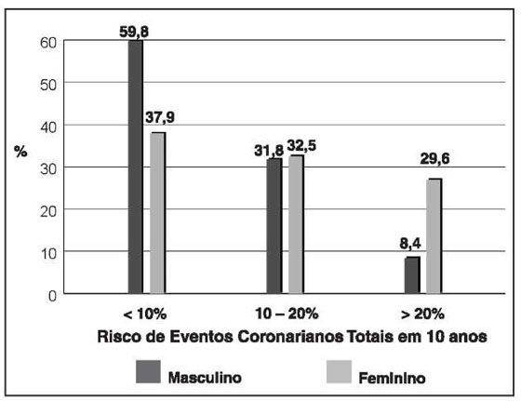
Após as figuras, tabelas, quadro e outros, são separadas do parágrafo de texto posterior por meia linha em branco (6 pontos) e espaçamento entre linhas simples.
Figura 1 - Exemplo de figura Fonte: Adaptado de XYZ (2000)
Todas as imagens, figuras, tabelas, quadro devem ser introduzidos anteriormente ao seu aparecimento no texto, veja Figura 1.
Importante: deve ser evitado o uso de objetos "flutuando sobre o texto". Em vez disso, os objetos devem ser inseridos "alinhados com o texto". Veja em seu editor de textos como fazer isso.

Tabela 1 - Relação estatura x peso x idade (masculino)
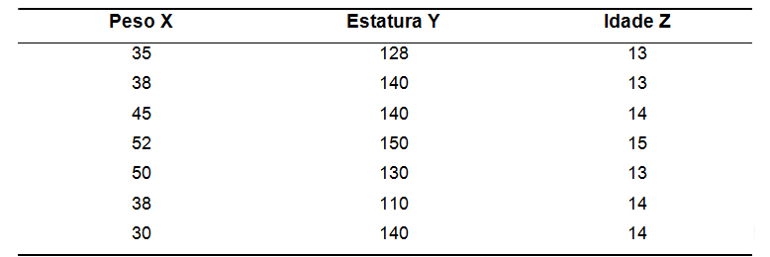
Fonte: Duarte (1985, p.19)

Submissão e classificação dos artigos
Os artigos podem ser submetidos em português, espanhol e inglês.
Se respeitados os limites apresentados na seção 2, serão considerados como propostos e seguirão, portanto, o seu processo de avaliação.
Os artigos aprovados serão publicados nos anais do Congresso.
É importante salientar que poderá ser enviado um número ilimitado de artigos, porém no máximo 3 artigos poderão ser aprovados por autor (não importando em qual relação de autoria), valendo os artigos de pontuação mais alta.

Citaçoes e formatação das referências
Citar corretamente a literatura é muito importante.
A citação de autores ao longo do texto é feita com a inicial em maiúsculo e a data entre parênteses, de acordo com Fulano (2011). Enquanto que a citação de autores ao final do parágrafo deve ser feita com a letra em maiúscula e data e autor entre parênteses (FULANO E BELTRANO, 2012).
Citar trechos de trabalhos de outros autores, sem referenciar adequadamente, pode ser enquadrado como plágio (FULANO et al., 2016)
Para as referências, ao final do artigo, deve-se utilizar texto com fonte Arial, tamanho 12, separadas entre si por um espaço simples em branco, prevendo 6 pontos depois de cada referência, exatamente conforme aparece nas referências aleatórias incluídas a seguir. Diferentemente deste exemplo ilustrativo, somente autores usados no texto devem ser citados nas referências e as referências devem conter todos os autores citados no texto.
As referências devem aparecer em ordem alfabética e não devem ser numeradas.
Todas as referências citadas no texto, e apenas estas, devem ser incluídas ao final, na seção Referências.
As referências são separadas do parágrafo de texto anterior por meia linha em branco (6 pontos) e espaçamento entre linhas de 1,5 linhas.

REFERÊNCIAS
As referências são alinhadas somente à margem esquerda do texto e de forma a identificar o documento.
ANTONIOLLI, P. Information Technology Framework for Pharmaceutical Supply Chain Demand Management: a Brazilian Case Study. Brazilian Business Review, Vitória, v. 13, n. 2, p. 27–55, 1 mar. 2016.
BRASSCOM. Associação Brasileira das Empresas de Tecnologia da Informação e Comunicação. Disponível em: <http://www.brasscom.org.br/brasscom/Portugues/detInstitucional.php>. Acesso em: 15 set. 2017.
IDC. IDC Brazil Semiannual Software Tracker 2015, São Paulo,. São Paulo: [s.n.].
KOTLER, P.; KELLER, K. L. Administração de Marketing. 12. ed. São Paulo: Pearson Prentice Hall, 2006.
MONTEIRO, A.; BEZERRA, A. L. B. Vantagem competitiva em logística empresarial baseada em tecnologia de informação. VI SemeAd - Seminários em Administração FEA-USP. Anais...2003
NEUMANN, L. G. et al. Otimização combinatória empregando algoritmo genético aplicada na análise multivariada de medicamentos manipulados. XXIV Encontro Nacional de Engenharia de Produção. Anais...Florianópolis: ABEPRO, 2004
RAMOS, I. C. DE; DÓRIA NETO, A. D.; MIRANDA, F. C. DE. Uma abordagem didática do Simulated Anneling usando o modelo Markoviano aplicada ao problema do caixeiro viajante. XXXV SBPO. Anais...Natal-RN: SBPO, 2003
SINGH, A. et al. Cloud computing technology: Reducing carbon footprint in beef supply chain. International Journal of Production Economics, v. 164, p. 462–471, 2015.
SLACK, N.; JOHNSTON, R.; CHAMBERS, S. Administração da Produção. 3. ed. São Paulo: Atlas, 2009.
TELECO. Teleco. Disponível em: <http://www.teleco.com.br/ncel.asp>. Acesso em: 15 set. 2017.
TIGRE, P. B.; NORONHA, V. B. Do mainframe à nuvem: inovações, estrutura industrial e modelos de negócios nas tecnologias da informação e da comunicação. Revista de Administração, v. 48, n. 1, p. 114–127, 2013.
WANG, W.; FENG, X. Research on internal layout optimization of logistics node under the conditions of complex terrain based on computer vision and geographical simulation system. Abstract and Applied Analysis, v. 2012, 2012.

